云平台VPN安全解决方案
- 需求说明
随着云技术的发展与云应用的丰富，不少公司将应用迁移到云平台，实现随时随地的访问。但是，应用搬到云平台后，数据的存储也依托于云平台，关键敏感数据的访问带来了泄密与被窃取的风险。
总部和分部的人员使用简单的用户名与密码访问云平台应用以及云数据库，也有大量出差人员，在家办公人士也需要远程接入到云平台的业务系统，这些访问都是使用明文方式访问的，传输数据特别容易被窃听。通常，应用的用户身份信息比较简单容易被破解，云应用平台的权限也无法隐藏与细粒度的划分，这些都是在享受云便利的同时带来的风险。
借助于惠尔顿的云端VPN软件搭建与总部、分部、移动用户安全互访隧道，将实现总部、分部办公人员以及移动用户安全地访问云平台应用服务器与云数据存储。
二、网络拓扑图
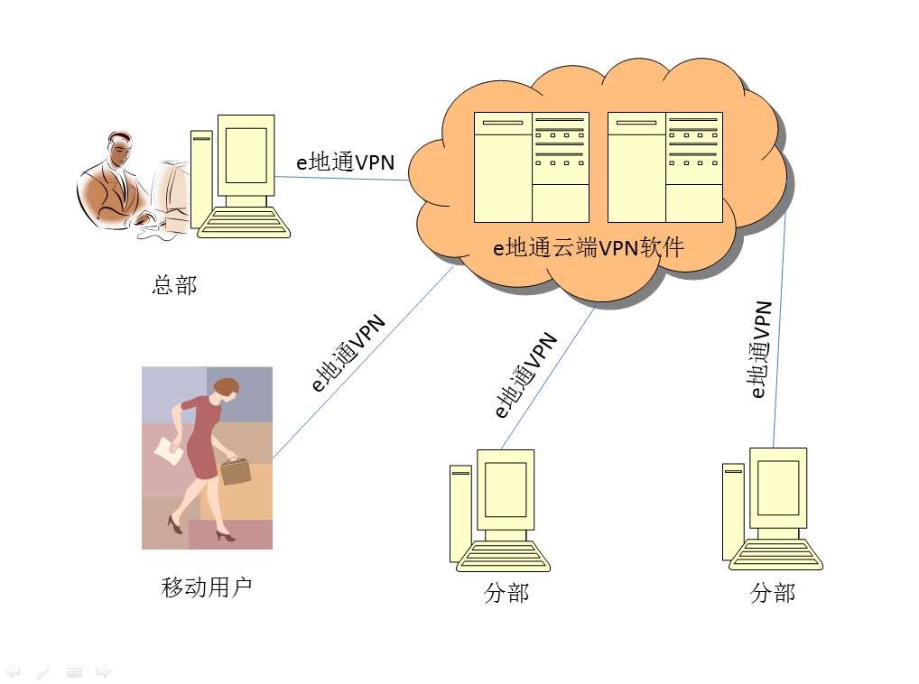

网络拓扑说明：
1、e地通云端VPN软件支持Windows 2008 32/64位，Ubuntu 10.0以上 64位，CentOS 64位、Linux 2.4/2.6/3.0 32/64位等操作系统；
2、总部与分支部署e地通VPN防火墙设备，支持PPTP/L2TP VPN、IPSec VPN、SOCKS5 VPN、SSL VPN，链路负载均衡，应用层防火墙，应用层流量管理，VLAN等功能。
3、出差用户使用移动用户VPN直接登录云平台，访问云应用，同时可以登录到总部VPN设备、分部VPN设备连接成一个虚拟的局域专网，达到专线效果。
三、实现的价值：
1）实现与云端服务器、总部的数据中心互联互通，信息系统的实施查询与及时掌握。
分支机构内部网络用户通过VPN隧道连接到云平台的应用与存储的数据中心,保障云应用系统的安全访问。手机接入内部网络办公是趋势，在简单的信息查询，公文审批，事项审核具有天然的优势，使用e地通VPN可以支持iPhone，iPad，Android等几乎所有智能手机的接入，真正实现移动办公。
2）采用AES高强度的加密算法，拥有DDN光纤专线的安全性，而且扩展性强。
相对光纤租用,VPN设备的投资是一次性的，一般两年左右就可以收回投资，而且网络的扩展性更强，在有internet接入的地方，就可以实现VPN的接入。
3）速度提升
VPN隧道使用了LZO压缩算法，将大的数据包压缩，将多个小数据包重组成一个大数据包发送，提升网络传输速度，web应用能提升30%的速度。
4）云端应用的访问权限
所有的VPN设置支持无限的应用服务器扩展，支持应用级的权限管控力度，细粒度的访问权限，管控ERP与OA的访问，不是所有人需要访问ERP。

5）云端VPN软件的强身份识别与认证安全性保障
用户身份安全，多达11种身份识别认证方式，保障用户接入的身份合法，支持硬件Key，U盘身份认证，动态密码卡、手机短信等认证方式

结论：
安全访问云端平台应用系统，防止云端平台信息被窃取；
节约光纤专线成本；

